

**Тұрғын үй-коммуналдық шаруашылық саласындағы мемлекеттік көрсетілетін қызметтер регламенттерін бекіту туралы**

***Күшін жойған***

Жамбыл облысы әкімдігінің 2016 жылғы 31 наурыздағы № 91 қаулысы. Жамбыл облысы Әділет департаментінде 2016 жылғы 6 мамырда № 3058 болып тіркелді. Күші жойылды - Жамбыл облысы әкімдігінің 2021 жылғы 19 наурыздағы № 73 қаулысымен

      Ескерту. Күші жойылды - Жамбыл облысы әкімдігінің 19.03.2021 № 73 (алғашқы ресми жарияланған күнінен бастап қолданысқа енгізіледі) қаулысымен.  
      РҚАО-ның ескертпесі.  
      Құжаттың мәтінінде түпнұсқаның пунктуациясымен орфографиясы сақталған.

      "Қазақстан Республикасындағы жергілікті мемлекеттік басқару және өзін-өзі басқару туралы" Қазақстан Республикасының 2001 жылғы 23 қаңтардағы Заңына және "Мемлекеттік көрсетілетін қызметтер туралы" 2013 жылғы 15 сәуірдегі Қазақстан Республикасының Заңына сәйкес Жамбыл облысының әкімдігі **ҚАУЛЫ ЕТЕДІ**:

      1. Қоса беріліп отырған:

      1) "Мемлекеттік тұрғын үй қорынан берілетін тұрғын үйге немесе жеке тұрғын үй қорынан жергілікті атқарушы орган жалдаған тұрғын үйге мұқтаж азаматтарды есепке алу және кезекке қою, сондай-ақ жергілікті атқарушы органдардың тұрғын үй беру туралы шешім қабылдауы" мемлекеттік көрсетілетін қызмет регламенті;

      2) "Мемлекеттік кәсіпорынның немесе мемлекеттік мекеменің тұрғын үй қорынан тұрғын үйге мұқтаж азаматтарға тұрақты пайдалануында коммуналдық тұрғын үй қорынан берілген тұрғын үйдің немесе жергілікті атқарушы орган жеке тұрғын үй қорынан жалдаған тұрғын үйдің болуы (болмауы) туралы анықтама беру" мемлекеттік көрсетілетін қызмет регламенті;

      3) алып тасталды - Жамбыл облысы әкімдігінің 06.09.2019 № 182 (алғашқы ресми жарияланған күнінен кейін күнтізбелік он күн өткен соң қолданысқа енгізіледі) қаулысымен;

      4) "Мемлекеттік тұрғын үй қорынан берілетін тұрғын үйлерді жекешелендіру" мемлекеттік көрсетілетін қызмет регламенті бекітілсін.

      Ескерту. 1 – тармаққа өзгерістер енгізілді – Жамбыл облысы әкімдігінің 06.09.2019 № 182 (алғашқы ресми жарияланған күнінен кейін күнтізбелік он күн өткен соң қолданысқа енгізіледі) қаулысымен.

      2. Күші жойылды деп танылсын:

      1) "Тұрғын үй-коммуналдық шаруашылық саласындағы мемлекеттік көрсетілетін қызметтер регламенттерін бекіту туралы" Жамбыл облысы әкімдігінің 2015 жылғы 17 шілдедегі № 153 қаулысы (Нормативтiк құқықтық актiлердiң мемлекеттiк тiркеу тiзiлiмiне № 2726 болып тiркелген,2015жылдың 27 тамызында "Ақ жол" газетінде жарияланған);

      2) "110 кВ және одан төмен, 220 кВ және одан жоғары объектілер үшін қосалқы (шунтталатын) электр беру желілері мен кіші станцияларды салудың техникалық орындылығы туралы қорытынды беру" мемлекеттік көрсетілетін қызмет регламентін бекіту туралы" Жамбыл облысы әкімдігінің 2015 жылғы 17 шілдедегі № 154 қаулысы (Нормативтiк құқықтық актiлердiң мемлекеттiк тiркеу тiзiлiмiне № 2722 болып тiркелген, 2015 жылдың 8 тамызында "Ақ жол" газетінде жарияланған).

      3. "Жамбыл облысы әкімдігінің энергетика және тұрғын үй-коммуналдық шаруашылық басқармасы" коммуналдық мемлекеттік мекемесі заңнамада белгіленген тәртіппен:

      1) осы қаулының әділет органдарында мемлекеттік тіркелуін;

      2) осы қаулының мемлекеттік тіркеуден өткеннен кейін он күнтізбелік күн ішінде оны ресми жариялауға жіберуді;

      3) осы қаулының Жамбыл облысы әкімдігінің интернет-ресурсында орналастырылуын;

      4) осы қаулыдан туындайтын басқа да шаралардың қабылдануын қамтамасыз етсін.

      4. Осы қаулының орындалуын бақылау облыс әкімінің бірінші орынбасары Б.Орынбековке жүктелсін.

      5. Осы қаулы әділет органдарында мемлекеттiк тiркелген күннен бастап күшiне енедi және оның алғашқы ресми жарияланған күнінен кейін күнтізбелік он күн өткен соң қолданысқа енгізіледі.

|  |  |
| --- | --- |
| *Облыс әкімі* | *К. Көкрекбаев* |

|  |  |
| --- | --- |
|  | Жамбыл облысы әкімдігінің 2016 жылғы "31" наурыз № 91 қаулысымен бекітілген |

**"Мемлекеттік тұрғын үй қорынан берілетін тұрғын үйге немесе жеке тұрғын үй қорынан жергілікті атқарушы орган жалдаған тұрғын үйге мұқтаж азаматтарды есепке алу және кезекке қою, сондай-ақ жергілікті атқарушы органдардың тұрғын үй беру туралы шешім қабылдауы" мемлекеттік көрсетілетін қызмет регламенті**  
**1. Жалпы ережелер**

      1. "Мемлекеттік тұрғын үй қорынан берілетін тұрғын үйге немесе жеке тұрғын үй қорынан жергілікті атқарушы орган жалдаған тұрғын үйге мұқтаж азаматтарды есепке алу және кезекке қою, сондай-ақ жергілікті атқарушы органдардың тұрғын үй беру туралы шешім қабылдауы" мемлекеттік көрсетілетін қызмет (бұдан әрі – мемлекеттік көрсетілетін қызмет) "Тұрғынүй-коммуналдық шаруашылық саласындағы мемлекеттік көрсетілетін қызметтер стандарттарын бекіту туралы" Қазақстан Республикасы Ұлттық экономика министрінің 2015 жылғы 9 сәуірдегі № 319 бұйрығымен бекітілген "Мемлекеттік тұрғын үй қорынан берілетін тұрғын үйге немесе жеке тұрғын үй қорынан жергілікті атқарушы орган жалдаған тұрғын үйге мұқтаж азаматтарды есепке алу және кезекке қою, сондай-ақ жергілікті атқарушы органдардың тұрғын үй беру туралы шешім қабылдауы" мемлекеттік көрсетілетін қызмет стандартына (Нормативтiк құқықтық актiлердiң мемлекеттiк тiркеу тiзiлiмiне № 11015 болып тiркелген) (бұдан әрі – стандарт) сәйкес аудандардың және Тараз қаласының тұрғын үй қатынастары саласындағы функцияны жүзеге асыратын жергілікті атқарушы органдардың құрылымдық бөлімшелері (бұдан әрі – көрсетілетін қызмет беруші) көрсетеді.

      Өтініштерді қабылдау және мемлекеттік қызмет көрсету нәтижелерін беру:

      1) "Азаматтарға арналған үкімет" мемлекеттік корпорациясы" коммерциялық емес акционерлік қоғамы (бұдан әрі –Мемлекеттік корпорация);

      2) "электрондық үкіметтің" www.egov.kz веб-порталы (бұдан әрі – портал) арқылы жүзеге асырылады.

      2. Мемлекеттік қызметті көрсету нысаны: электрондық (ішінара автоматтандырылған) және (немесе) қағаз түрінде.

      3. Мемлекеттік қызмет көрсету нәтижесі - кезектің реттік нөмірін көрсете отырып, есепке қою туралы хабарлама (бұдан әрі – хабарлама) немесе стандарттың 10-тармағында көзделген жағдайларда жәненегіздер бойынша мемлекеттік кызметті көрсетуден бас тарту туралы дәлелді жауап.

      Мемлекеттік қызмет көрсету нәтижесін беру нысаны: электрондық түрде.

**2. Мемлекеттік қызмет көрсету процесінде қызмет берушінің құрылымдық бөлімшелерінің (қызметкерлерінің) іс-қимыл тәртібін сипаттау**

      4. Мемлекеттік қызметті көрсету жөніндегі рәсімді (іс-қимылды) бастау үшін негіздеме қызмет алушының өтініші немесе порталға электронды сұрау салу және стандарттың 9-тармағында көзделген құжаттардың тізбесі болып табылады.

      5. Мемлекеттік қызмет көрсету процесінің құрамына кіретін әрбір рәсімнің (іс-қимылдың) мазмұны, оны орындаудың ұзақтығы:

      1) көрсетілетін қызметті берушінің қызметкері құжаттарды қабылдайды, тіркейді және көрсетілетін қызмет берушінің басшысына жібереді – 20 (жиырма) минуттан аспайды;

      2) көрсетілетін қызметті берушінің басшысы бұрыштаманы дайындайды және көрсетілетін қызметті берушінің жауапты маманына жібереді – 20 (жиырма) минуттан аспайды;

      3) көрсетілетін қызметті берушінің жауапты маманы ұсынылған құжаттарды өңдейді, мемлекеттік қызмет көрсету нәтижесін немесе мемлекеттік қызмет көрсетуден бас тарту туралы дәлелді жауапты ресімдейді және басшыға қол қою үшін жібереді - 25 (жиырма бес) күнтізбелік күн ішінде;

      4) көрсетілетін қызметті берушінің басшысы мемлекеттік қызмет көрсету нәтижесін немесе мемлекеттік қызмет көрсетуден бас тарту туралы дәлелді жауапқа қол қояды және көрсетілетін қызметті берушінің жауапты маманына электрондық немесе қағаз түрінде жібереді – 1 (бір) жұмыс күні ішінде;

      5) көрсетілетін қызметті берушінің қызметкері қол қойылған мемлекеттік қызмет көрсету нәтижесін немесе мемлекеттік қызмет көрсетуден бастарту туралы дәлелді жауапты Мемлекеттік корпорацияның инспекторына электрондық түрде жібереді -20 (жиырма) минут ішінде.

      6. Келесі рәсімді (іс-қимылды) орындауды бастауға негіздеме болатын мемлекеттік қызмет көрсету рәсімінің (іс-қимылдың) нәтижесі:

      1) құжаттарды қабылдау, тіркеу және көрсетілетін қызметті берушінің басшысына жіберу;

      2) бұрыштаманы дайындау және көрсетілетін қызметті берушінің жауапты маманынажіберу;

      3) құжаттарды өңдеу, дайындау және тұрғын үй комиссиясының қарауына жіберу;

      4) құжаттарды қарау, қорытынды шығару, хаттамаға қол қою және көрсетілетін қызметті берушінің жауапты маманынажіберу;

      5) мемлекеттік қызмет көрсету нәтижесін немесе мемлекеттік қызмет көрсетуден бас тарту туралы дәлелді жауапты ресімдеу және басшыға қол қою үшін жіберу;

      6) мемлекеттік қызмет көрсету нәтижесін немесе мемлекеттік қызмет көрсетуден бас тарту туралы дәлелді жауапты көрсетілетін қызметті берушінің басшысымен электрондық немесе қағаз түрінде қол қою;

      7) мемлекеттік қызмет көрсету нәтижесін немесе мемлекеттік қызмет көрсетуден бас тарту туралы дәлелді жауапты электрондық түрде Мемлекеттік корпорацияның инспекторына жіберу.

**3. Мемлекеттік қызмет көрсету процесінде құрылымдық бөлімшелер (қызметкерлер) мен қызмет берушінің өзара іс-қимыл тәртібін сипаттау**

      7. Мемлекеттік қызмет көрсету процесіне қатысатын құрылымдық бөлімшелердің (қызметкерлердің) тізбесі:

      1) көрсетілетін қызметтіберушінің қызметкері;

      2) көрсетілетін қызметті берушінің басшысы;

      3) көрсетілетін қызметті берушінің жауапты маманы;

      4) Мемлекеттік корпорацияның инспекторы.

      8. Әрбір рәсімнің (іс-қимылдың) ұзақтығын көрсете отырып, құрылымдық бөлімшелер (қызметкерлер) арасындағы өзара іс-қимылдың реттілігін сипаттау:

      1) көрсетілетін қызметті берушінің қызметкері құжаттарды қабылдайды, тіркейді және көрсетілетін қызмет берушінің басшысына жібереді – 20 (жиырма) минуттан аспайды;

      2) көрсетілетін қызметті берушінің басшысы бұрыштаманы дайындайды және көрсетілетін қызметті берушінің жауапты маманынажібереді – 20 (жиырма) минуттан аспайды;

      3) көрсетілетін қызметті берушінің жауапты маманы ұсынылған құжаттарды өңдейді, мемлекеттік қызмет көрсету нәтижесін немесе мемлекеттік қызмет көрсетуден бас тарту туралы дәлелді жауапты ресімдейді және басшыға қол қою үшін жібереді - 25 (жиырма бес) күнтізбелік күн ішінде;

      4) көрсетілетін қызметті берушінің басшысы мемлекеттік қызмет көрсету нәтижесін немесе мемлекеттік қызмет көрсетуден бас тарту туралыдәлелді жауапқа қол қояды және көрсетілетін қызметті берушінің жауапты маманына электрондық немесе қағаз түрінде жібереді – 1 (бір) жұмыс күні ішінде;

      5) көрсетілетін қызметті берушінің қызметкері қол қойылған мемлекеттік қызмет көрсету нәтижесін немесе мемлекеттік қызмет көрсетуден бастарту туралы дәлелді жауапты Мемлекеттік корпорацияның инспекторына электрондық түрде жібереді -20 (жиырма) минут ішінде.

**4. "Азаматтарға арналған үкімет" мемлекеттік корпорациясымен және (немесе) өзге де көрсетілетін қызметті берушілермен өзара іс-қимыл тәртібін, сондай-ақ мемлекеттік қызмет көрсету процесінде ақпараттық жүйелерді пайдалану тәртібін сипаттау**

      9. Мемлекеттік корпорациясына және (немесе) өзге де көрсетілетін қызметті берушілерге жүгіну тәртібін, көрсетілетін қызметті алушының өтінішін өңдеу ұзақтығын сипатталуы:

      1) Мемлекеттік корпорацияның инспекторы құжаттарды қабылдайды және тиісті құжаттарды қабылдағаны туралы қолхат немесе қызмет алушы стандарттың 9-тармағында көзделген тізбеге сәйкес құжаттардың толық емес топтамасын және (немесе) қолдану мерзімі өтіп кеткен құжаттарды ұсынған жағдайда стандарттың 3 қосымшасына сәйкес нысан бойынша құжаттарды қабылдаудан бас тарту туралы қолхат береді – 20 (жиырма) минут ішінде;2) Мемлекеттік корпорацияның инспекторы реестрді жасайды және құжаттарды қызмет берушіге электрондық түрде жібереді - 1 (бір) жұмыс күні ішінде;

      3) Мемлекеттік корпорацияның инспекторы қызметті алушыға мемлекеттік қызмет көрсету нәтижесін немесе мемлекеттік қызмет көрсетуден бас тарту туралы дәлелді жауапты электрондық түрде береді – 5 (бес) минуттан аспайды.

      9-1. Мемлекеттік корпорация бір ай бойы нәтиженің сақталуын қамтамасыз етеді, содан кейін оларды стандарттың 2 қосымшасына сәйкес нысан бойынша талап етілмеген құжаттарды уәкілетті органға жіберу тізілімімен көрсетілетін қызметті алушыға одан әрі сақтау үшін береді. Бір ай өткен соң көрсетілетін қызметті алушы өтініш жасаған кезде Мемлекеттік корпорацияның сұратуы бойынша көрсетілетін қызметті беруші бір жұмыс күні ішінде көрсетілетін қызметті алушыға беру үшін Мемлекеттік корпорацияға дайын құжаттарды жібереді.

      Ескерту. 9 - тармаққа өзгерістер енгізілді – Жамбыл облысы әкімдігінің 05.09.2016 № 272 қаулысымен (алғашқы ресми жарияланған күнінен кейін күнтізбелік 10 күн өткен соң қолданысқа енгізіледі).

      10. Портал арқылы мемлекеттік қызмет көрсету кезінде көрсетілетін қызметті беруші мен қызмет алушының жүгіну рәсімдерінің (іс-қимылдың) реттілігі тәртібін сипаттау:

      1) қызмет алушы жеке сәйкестендіру нөмірі және пароль арқылы порталда тіркеуді жүзеге асырады (порталда тіркелмеген қызмет алушылар үшін жүзеге асырылады);

      2) 1 үдеріс – қызмет алушының мемлекеттік қызметті алу үшін жеке сәйкестендіру нөмірі мен парольді енгізу үдерісі (авторизациялау үдерісі);

      3) 1 шарт – жеке сәйкестендіру нөмірі мен пароль арқылы порталда тіркелген қызмет алушы жайлы мәліметтердің түпнұсқалығын тексеру;

      4) 2 үдеріс – қызмет алушының мәліметтерінің бұзылушылықтары болған жағдайда порталмен авторизациялаудан бас тарту туралы хабарламаны қалыптастыру;

      5) 3 үдеріс - қызмет алушының осы регламентте көрсетілген қызметті таңдауы, мемлекеттік қызмет көрсету үшін экранға тапсырыс үлгісін шығару және қызмет алушының құрылымы мен нысандық талаптарын ескере отырып, үлгіні толтыруы (мәліметтерді енгізу);

      6) 4 үдеріс – мемлекеттік қызметті алу үшін үлгіні (енгізілген мәліметтерді) қызмет алушының электрондық цифрлық қолтаңбасымен куәландыру;

      7) 2 шарт – порталда электрондық цифрлық қолтаңбаның тіркеу куәлігінің жарамдылық мерзімін және қайтарылып алынған (жойылған) тіркеу куәліктері тізімінде болмауын, сонымен қатар жеке сәйкестендіру мәліметтерінің сәйкестігін (тапсырыста көрсетілген жеке сәйкестендіру нөмірі мен электрондық цифрлық қолтаңбаның тіркеу куәлігінде көрсетілген жеке сәйкестендіру нөмірі арасында) тексеру;

      8) 5 үдеріс – қызмет алушының электрондық цифрлық қолтаңбасының расталмауына байланысты тапсырыс берілген мемлекеттік қызметтен бас тарту туралы хабарламаны қалыптастыру;

      9) 6 үдеріс – қызмет алушының электрондық цифрлық қолтаңбасы арқылы мемлекеттік қызмет көрсету үшін тапсырысты куәландыруы және қызмет берушімен өндеу үшін "электрондық үкімет" шлюзі арқылы аймақтық "электрондық үкімет" шлюзіндегі автоматтандырылған жұмыс орнына электрондық құжатты (тапсырысты) жіберу және қызмет берушінің жауапты орындаушысымен мемлекеттік қызметті өңдеу;

      10) 7 үдеріс – мемлекеттік қызметті көрсету нәтижесі қызмет берушімен қызмет алушының "жеке кабинетіне" қызмет берушінің жауапты орындаушысының электрондық цифрлық қолтаңбасымен куәландырылған электрондық құжат нысаны жолданады.

      Портал арқылы ақпараттық жүйелердің өзара функционалдық іс-әрекет диаграммасы осы регламенттің 1 - қосымшасында көрсетілген.

      Мемлекеттік қызмет көрсету процесінде рәсімдердің (іс-қимылдардың) ретін, көрсетілетін қызметті берушінің құрылымдық бөлімшелерінің (қызметкерлерінің) өзара іс-қимылдарының толық сипаттамасы, сондай-ақ өзге көрсетілген қызметті берушілер және (немесе) Мемлекеттік корпорациясымен өзара іс-қимыл тәртібінің және мемлекеттік қызмет көрсету процесінде ақпараттық жүйелерді қолдану тәртібінің сипаттамасы осы регламенттің 2 - қосымшасына сәйкес мемлекеттік қызмет көрсетудің бизнес - процестерінің анықтамалығында көрсетілген.

      Мемлекеттік қызмет көрсетудің бизнес-процестерінің анықтамалығы қызмет берушінің (http://uezhkh.zhambyl.kz) және Жамбыл облысы әкімдігінің (http://zhambyl.gov.kz) интернет–ресурсында орналастырылады.

|  |  |
| --- | --- |
|  | "Мемлекеттік тұрғын үй қорынан берілетін тұрғын үйге  немесе жеке тұрғын үй қорынан жергілікті атқарушы орган жалдаған тұрғын үйге мұқтаж азаматтарды есепке алу және кезекке қою, сондай-ақ жергілікті атқарушы органдардың тұрғын үй беру туралы шешім қабылдауы" мемлекеттік көрсетілетін қызмет регламентіне 1-қосымша |

**Портал арқылы ақпараттық жүйелердің өзара функционалдық іс-әрекет диаграммасы**

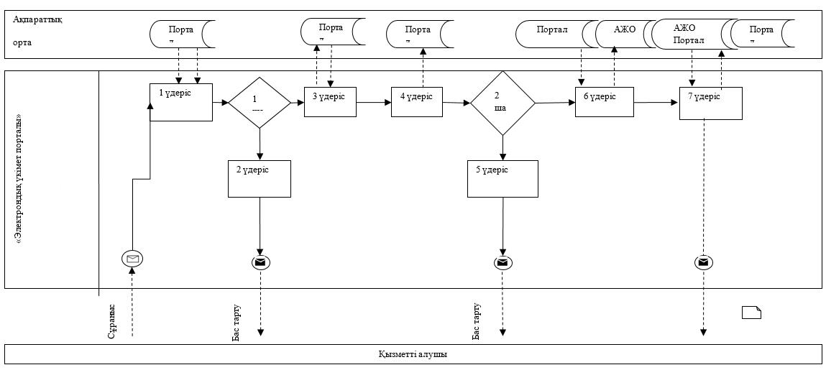

**Шартты белгілер:**

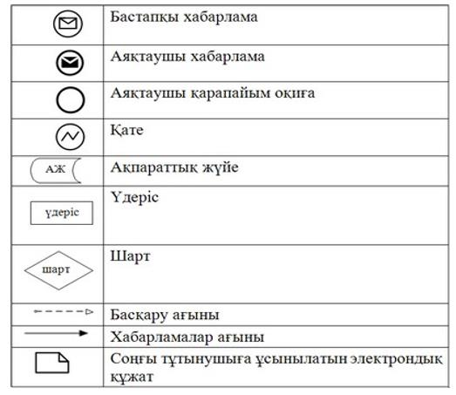

|  |  |
| --- | --- |
|  | Жамбыл облысы әкімдігінің 2016 жылғы "31" наурыз № 91 қаулысымен бекітілген |

**"Мемлекеттік кәсіпорынның немесе мемлекеттік мекеменің тұрғын үй қорынан тұрғын үйге мұқтаж азаматтарға тұрақты пайдалануында коммуналдық тұрғын үй қорынан берілген тұрғын үйдің немесе жергілікті атқарушы орган жеке тұрғын үй қорынан жалдаған тұрғын үйдің болуы (болмауы) туралы анықтама беру" мемлекеттік көрсетілетін қызмет регламенті**

      Ескерту. Регламент жаңа редакцияда – Жамбыл облысы әкімдігінің 11.09.2017 № 193 қаулысымен (алғашқы ресми жарияланған күнінен кейін күнтізбелік он күн өткен соң қолданысқа енгізіледі).

**1. Жалпы ережелер**

      1. "Мемлекеттік кәсіпорынның немесе мемлекеттік мекеменің тұрғын үй қорынан тұрғын үйге мұқтаж азаматтарға тұрақты пайдалануында коммуналдық тұрғын үй қорынан берілген тұрғын үйдің немесе жергілікті атқарушы орган жеке тұрғын үй қорынан жалдаған тұрғын үйдің болуы (болмауы) туралы анықтама беру" мемлекеттік көрсетілетін қызмет (бұдан әрі – мемлекеттік көрсетілетін қызмет) "Тұрғын үй-коммуналдық шаруашылық саласындағы мемлекеттік көрсетілетін қызметтер стандарттарын бекіту туралы" Қазақстан Республикасы Ұлттық экономика министрінің 2015 жылғы 9 сәуірдегі № 319 бұйрығымен бекітілген "Мемлекеттік тұрғын үй қорынан берілетін тұрғын үйге немесе жеке тұрғын үй қорынан жергілікті атқарушы орган жалдаған тұрғын үйге мұқтаж азаматтарды есепке алу және кезекке қою, сондай-ақ жергілікті атқарушы органдардың тұрғын үй беру туралы шешім қабылдауы" мемлекеттік көрсетілетін қызмет стандартына (Нормативтік құқықтық актілерді мемлекеттік тіркеу тізілімінде № 11015 болып тіркелген, 2015 жылғы 3 маусымда "Әділет" ақпараттық-құқықтық жүйесінде жарияланған) (бұдан әрі – стандарт) сәйкес аудандардың және Тараз қаласының тұрғын үй қатынастары саласындағы функцияны жүзеге асыратын жергілікті атқарушы органдардың құрылымдық бөлімшелері (бұдан әрі – көрсетілетін қызмет беруші) көрсетеді.

      Өтінішті қабылдау және мемлекеттік көрсетілетін қызметтің нәтижесін беру мемлекеттік қызметті көрсетілетін "Азаматтарға арналған үкімет" мемлекеттік корпорациясы" коммерциялық емес акционерлік қоғамы (бұдан әрі – Мемлекеттік корпорация) арқылы жүзеге асырылады.

      2. Мемлекеттік қызмет көрсету нысаны: қағаз түрінде.

      3. Мемлекеттік қызмет көрсету нәтижесі – мемлекеттік кәсіпорынның не мемлекеттік мекеменің тұрғын үй қорынан тұрғын үйге мұқтаж азаматтарға тұрақты пайдалануында коммуналдық тұрғын үй қорынан берілген тұрғын үйдің немесе жергілікті атқарушы орган жеке тұрғын үй қорынан жалдаған тұрғын үйдің болуы (болмауы) туралы анықтама беру немесе стандарттың 10-тармағында көзделген жағдайларда және негіздер бойынша мемлекеттік кызметті көрсетуден бас тарту туралы дәлелді жауап.

      Мемлекеттік қызмет көрсету нәтижесін беру нысаны: қағаз түрінде.

**2. Мемлекеттік қызметті көрсету процесінде қызмет берушінің құрылымдық бөлімшелерінің (қызметкерлерінің) іс-қимыл тәртібін сипаттау**

      4. Мемлекеттік қызмет көрсету бойынша рәсімді (іс-қимылды) бастауға негіздеме – стандарттың 9 тармағында көрсетілген құжаттарды қызмет алушымен (не сенімхат бойынша оның өкілімен) ұсыну болып табылады.

      5. Мемлекеттік қызмет көрсету процесінің құрамына кіретін әрбір рәсімнің (іс-қимылдың) мазмұны, оның орындалу ұзақтығы:

      1) көрсетілетін қызметті берушінің қызметкері құжаттарды қабылдайды, тіркейді және көрсетілетін қызмет берушінің басшысына жібереді – 20 (жиырма) минуттан аспайды;

      2) көрсетілетін қызметті берушінің басшысы бұрыштаманы дайындайды және көрсетілетін қызметті берушінің жауапты маманына жібереді – 20 (жиырма) минуттан аспайды;

      3) көрсетілетін қызметті берушінің жауапты қызметкері ұсынылған құжаттарды өңдейді, мемлекеттік қызмет көрсету нәтижесін немесе мемлекеттік қызмет көрсетуден бас тарту туралы дәлелді жауапты ресімдейді және басшыға қол қою үшін жібереді - 3 (үш) жұмыс күн ішінде;

      4) көрсетілетін қызметті берушінің басшысы мемлекеттік қызмет көрсету нәтижесін немесе мемлекеттік қызмет көрсетуден бас тарту туралы дәлелді жауапқа қол қояды және көрсетілетін қызметті берушінің қызметкеріне электрондық немесе қағаз түрінде жібереді –3 (үш) сағат ішінде;

      5) көрсетілетін қызметті берушінің қызметкері көрсетілетін қызметті берушінің қызметкері қол қойылған мемлекеттік қызмет көрсету нәтижесін немесе мемлекеттік қызмет көрсетуден бас тарту туралы дәлелді жауапты Мемлекеттік корпорацияның инспекторына электрондық түрде жібереді - 20 (жиырма) минут ішінде.

      6. Келесі рәсімді (іс-қимылды) орындауды бастауға негіздеме болатын мемлекеттік қызмет көрсету рәсімінің (іс-қимылдың) нәтижесі:

      1) құжаттарды қабылдау, тіркеу және көрсетілетін қызмет берушінің басшысына жіберу;

      2) бұрыштама дайындау және көрсетілетін қызметті берушінің жауапты маманына жіберу;

      3) ұсынылған құжаттарды өңдеу, мемлекеттік қызмет көрсету нәтижесін

      немесе мемлекеттік қызмет көрсетуден бас тарту туралы дәлелді жауапты ресімдеу және басшыға қол қою үшін жіберу;

      4) мемлекеттік қызмет көрсету нәтижесін немесе мемлекеттік қызмет көрсетуден бас тарту туралы дәлелді жауапқа қол қою және көрсетілетін қызметті берушінің қызметкеріне электрондық немесе қағаз түрінде жіберу;

      5) қол қойылған мемлекеттік қызмет көрсету нәтижесін немесе мемлекеттік қызмет көрсетуден бас тарту туралы дәлелді жауапты Мемлекеттік корпорацияның инспекторына электрондық түрде жіберу.

**3. Мемлекеттік қызмет көрсету процесінде құрылымдық бөлімшелер (қызметкерлер) мен қызмет берушінің өзара іс-қимыл тәртібін сипаттау**

      7. Мемлекеттік қызмет көрсету процесіне қатысатын құрылымдық бөлімшелердің (қызметкерлердің) тізбесі:

      1) көрсетілетін қызметті берушінің қызметкері;

      2) көрсетілетін қызметті берушінің басшысы;

      3) көрсетілетін қызметті берушінің жауапты маманы;

      4) Мемлекеттік корпорацияның инспекторы.

      8. Әрбір рәсімнің (іс-қимылдың) ұзақтығын көрсете отырып, құрылымдық бөлімшелер (қызметкерлер) арасындағы өзара іс-қимылдың реттілігін сипаттау:

      1) көрсетілетін қызметті берушінің қызметкері құжаттарды қабылдайды, тіркейді және көрсетілетін қызмет берушінің басшысына жібереді – 20 (жиырма) минуттан аспайды;

      2) көрсетілетін қызметті берушінің басшысы бұрыштаманы дайындайды және көрсетілетін қызметті берушінің жауапты маманына жібереді – 20 (жиырма) минуттан аспайды;

      3) көрсетілетін қызметті берушінің жауапты қызметкері ұсынылған құжаттарды өңдейді, мемлекеттік қызмет көрсету нәтижесін немесе мемлекеттік қызмет көрсетуден бас тарту туралы дәлелді жауапты ресімдейді және басшыға қол қою үшін жібереді - 3 (үш) жұмыс күн ішінде;

      4) көрсетілетін қызметті берушінің басшысы мемлекеттік қызмет көрсету нәтижесін немесе мемлекеттік қызмет көрсетуден бас тарту туралы дәлелді жауапқа қол қояды және көрсетілетін қызметті берушінің қызметкеріне электрондық немесе қағаз түрінде жібереді –3 (үш) сағат ішінде;

      5) көрсетілетін қызметті берушінің қызметкері көрсетілетін қызметті берушінің қызметкері қол қойылған мемлекеттік қызмет көрсету нәтижесін немесе мемлекеттік қызмет көрсетуден бас тарту туралы дәлелді жауапты Мемлекеттік корпорацияның инспекторына электрондық түрде жібереді - 20 (жиырма) минут ішінде.

**4. "Азаматтарға арналған үкімет" мемлекеттік корпорациясымен және (немесе) өзге де көрсетілетін қызметті берушілермен өзара іс-қимыл тәртібін, сондай-ақ мемлекеттік қызмет көрсету процесінде ақпараттық жүйелерді пайдалану тәртібін сипаттау**

      9. Мемлекеттік корпорациясына және (немесе) өзге де көрсетілетін қызметті берушілерге жүгіну тәртібін, көрсетілетін қызметті алушының өтінішін өңдеу ұзақтығын сипатталуы:

      1) Мемлекеттік корпорацияның инспекторы құжаттарды қабылдайды және тиісті құжаттарды қабылдағаны туралы қолхат немесе қызмет алушы стандарттың 9-тармағында көзделген тізбеге сәйкес құжаттардың толық емес топтамасын және (немесе) қолдану мерзімі өтіп кеткен құжаттарды ұсынған жағдайда стандарттың 3 қосымшасына сәйкес нысан бойынша құжаттарды қабылдаудан бас тарту туралы қолхат береді – 20 (жиырма) минут ішінде;

      2) Мемлекеттік корпорацияның инспекторы реестрді жасайды және құжаттарды қызмет берушіге электрондық түрде жібереді - 1 (бір) жұмыс күні ішінде;

      3) Мемлекеттік корпорацияның инспекторы қызметті алушыға мемлекеттік қызмет көрсету нәтижесін немесе мемлекеттік қызмет көрсетуден бас тарту туралы дәлелді жауапты электрондық түрде береді – 5 (бес) минуттан аспайды.

      10. Мемлекеттік корпорация бір ай бойы нәтиженің сақталуын қамтамасыз етеді, содан кейін оларды стандарттың 2 қосымшасына сәйкес нысан бойынша талап етілмеген құжаттарды уәкілетті органға жіберу тізілімімен көрсетілетін қызметті алушыға одан әрі сақтау үшін береді. Бір ай өткен соң көрсетілетін қызметті алушы өтініш жасаған кезде Мемлекеттік корпорацияның сұратуы бойынша көрсетілетін қызметті беруші бір жұмыс күні ішінде көрсетілетін қызметті алушыға беру үшін Мемлекеттік корпорацияға дайын құжаттарды жібереді.

      Мемлекеттік қызмет көрсету процесінде рәсімдердің (іс-қимылдардың) ретін, көрсетілетін қызметті берушінің құрылымдық бөлімшелерінің (қызметкерлерінің) өзара іс-қимылдарының толық сипаттамасы, сондай-ақ өзге көрсетілген қызметті берушілер және (немесе) Мемлекеттік корпорациясымен өзара іс-қимыл тәртібінің және мемлекеттік қызмет көрсету процесінде ақпараттық жүйелерді қолдану тәртібінің сипаттамасы осы регламенттің қосымшасына сәйкес мемлекеттік қызмет көрсетудің бизнес - процестерінің анықтамалығында көрсетілген.

      Мемлекеттік қызмет көрсетудің бизнес-процестерінің анықтамалығы қызмет берушінің (http://energy.gov.kz) және Жамбыл облысы әкімдігінің (http://zhambyl.gov.kz) интернет–ресурсында орналастырылады.

|  |  |
| --- | --- |
|  | "Мемлекеттік кәсіпорынның немесе мемлекеттік мекеменің тұрғын үй қорынан тұрғын үйге мұқтаж азаматтарға тұрақты пайдалануында коммуналдық тұрғын үй қорынан берілген тұрғын үйдің немесе жергілікті атқарушы орган жеке тұрғын үй қорынан жалдаған тұрғын үйдің болуы (болмауы) туралы анықтама беру" мемлекеттік көрсетілетін қызмет регламентіне қосымша |

**Мемлекеттік қызмет көрсетудің бизнес-процестерінің анықтамалығы**

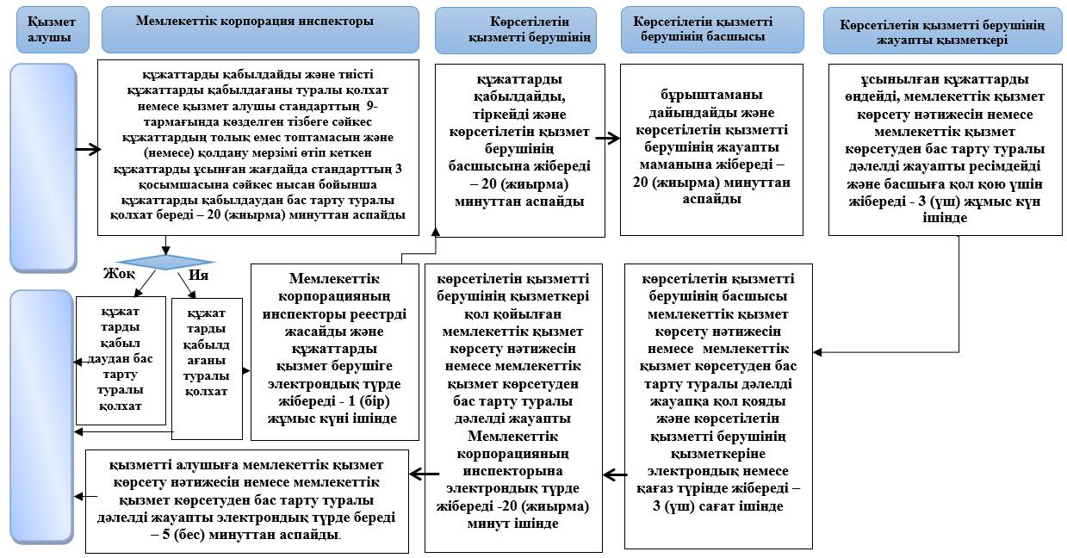

**Шартты белгілер:**

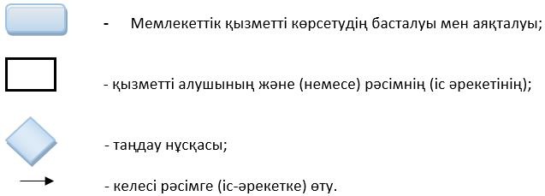

|  |  |
| --- | --- |
|  | "Мемлекеттік тұрғын үй қорынан берілетін тұрғын үйге немесе жеке тұрғын үй қорынан жергілікті атқарушы орган жалдаған тұрғын үйге  мұқтаж азаматтарды есепке алу және кезекке қою, сондай-ақ жергілікті атқарушы органдардың тұрғын үй беру туралы шешім қабылдауы" мемлекеттік көрсетілетін қызмет регламентіне 2-қосымша |

**Мемлекеттік қызмет көрсетудің бизнес-процестерінің анықтамалығы**

      Ескерту. 5 - тармаққа өзгерістер енгізілді – Жамбыл облысы әкімдігінің 05.09.2016 № 272 қаулысымен (алғашқы ресми жарияланған күнінен кейін күнтізбелік 10 күн өткен соң қолданысқа енгізіледі).

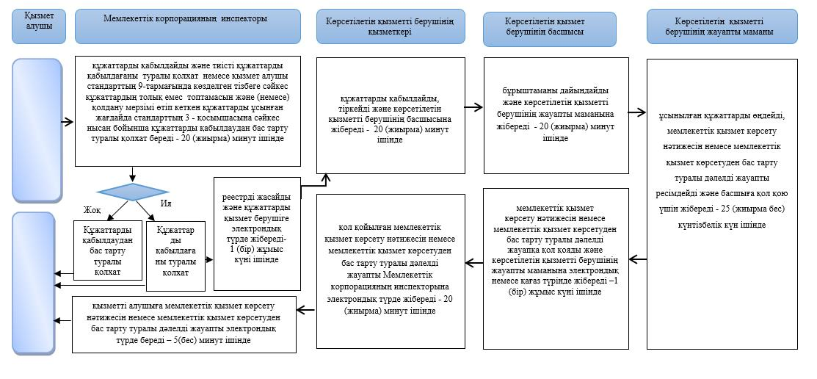

**Шартты белгілер:**

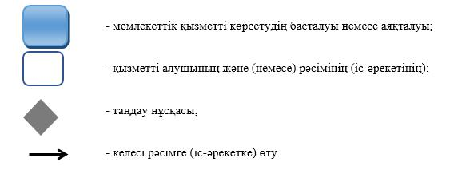

|  |  |
| --- | --- |
|  | Жамбыл облысы әкімдігінің 2016 жылғы "31" марта № 91 қаулысымен бекітілген |

**"110 кВ және одан төмен, 220 кВ және одан жоғары объектілер үшін қайталанатын (шунтталатын) электр беру желілері мен қосалқы станцияларды салудың техникалық орындылығы туралы қорытынды беру" мемлекеттік көрсетілетін қызмет регламенті**

      Ескерту. Регламент алып тасталды – Жамбыл облысы әкімдігінің 06.09.2019 № 182 (алғашқы ресми жарияланған күнінен кейін күнтізбелік он күн өткен соң қолданысқа енгізіледі) қаулысымен.

|  |  |
| --- | --- |
|  | Жамбыл облысы әкімдігінің 2016 жылғы "31" наурыз № 91 қаулысымен бекітілген |

**"Мемлекеттік тұрғын үй қорынан берілетін тұрғын үйлерді жекешелендіру" мемлекеттік көрсетілетін қызмет регламенті**

      Ескерту. Қаулы регламентпен толықтырылды – Жамбыл облысы әкімдігінің 11.09.2017 № 193 қаулысымен (алғашқы ресми жарияланған күнінен кейін күнтізбелік он күн өткен соң қолданысқа енгізіледі).

**1. Жалпы ережелер**

      1. "Мемлекеттік тұрғын үй қорынан берілетін тұрғын үйлерді жекешелендіру" мемлекеттік көрсетілетін қызмет (бұдан әрі – мемлекеттік көрсетілетін қызмет) "Тұрғын үй-коммуналдық шаруашылық саласындағы мемлекеттік көрсетілетін қызметтер стандарттарын бекіту туралы" Қазақстан Республикасы Ұлттық экономика министрінің 2015 жылғы 9 сәуірдегі № 319 бұйрығымен бекітілген "Мемлекеттік тұрғын үй қорынан берілетін тұрғын үйге немесе жеке тұрғын үй қорынан жергілікті атқарушы орган жалдаған тұрғын үйге мұқтаж азаматтарды есепке алу және кезекке қою, сондай-ақ жергілікті атқарушы органдардың тұрғын үй беру туралы шешім қабылдауы" мемлекеттік көрсетілетін қызмет стандартына (Нормативтік құқықтық актілерді мемлекеттік тіркеу тізілімінде № 11015 болып тіркелген, 2015 жылғы 3 маусымда "Әділет" ақпараттық-құқықтық жүйесінде жарияланған) (бұдан әрі – стандарт) сәйкес аудандардың және Тараз қаласының тұрғын үй қатынастары саласындағы функцияны жүзеге асыратын жергілікті атқарушы органдардың құрылымдық бөлімшелері (бұдан әрі – көрсетілетін қызмет беруші) көрсетеді.

      Өтінішті қабылдау және мемлекеттік көрсетілетін қызметтің нәтижесін беру мемлекеттік қызметті көрсетілетін қызметті берушінің кеңсесі арқылы жүзеге асырылады.

      2. Мемлекеттік қызмет көрсету нысаны: қағаз түрінде.

      3. Мемлекеттік қызмет көрсету нәтижесі:

      1-кезең: тұрғын үй комиссиясының тұрғын үйді жекешелендіру немесе жазбаша түрде дәлелді бас тарту туралы шешімі;

      2-кезең: тұрғын үйді беру туралы шешім шығарылған күннен бастап оны мемлекеттік кәсіпорындардың және мемлекеттік мекемелердің мемлекеттік тұрғын үй қорынан коммуналдық меншікке берген жағдайда "Мемлекеттік заңды тұлғаларға бекітіліп берілген мемлекеттік мүлікті мемлекеттік меншіктің бір түрінен екіншісіне беру қағидасын бекіту туралы" Қазақстан Республикасы Үкіметінің 2011 жылғы 1 маусымдағы № 616 қаулысымен бекітілген Мемлекеттік заңды тұлғаларға бекітіліп берілген мемлекеттік мүлікті мемлекеттік меншіктің бір түрінен екіншісіне беру қағидасына сәйкес жүзеге асырылады.

      Тұрғын үйді беретін орган жекешелендіруге жататын тұрғын үйді коммуналдық тұрғын үй қорына ауыстыруды жүзеге асырған кезде бір мезгілде көрсетілетін қызметті алушыға төленуі тиіс сома көрсетілген тұрғын үйдің құны туралы анықтама беріледі.

      3-кезең: жергілікті атқарушы орган мен өтініш беруші арасында тұрғын үйді жекешелендіру туралы шарт жасау. Тұрғын үйді жекешелендіру туралы шарт жасалғаннан кейін, "Мемлекеттiк тұрғын үй қорынан берілетін тұрғын үйлерді жекешелендiру қағидаларын бекіту туралы" Қазақстан Республикасы Үкіметінің 2013 жылғы 2 шілдедегі № 673 қаулысымен бекітілген Мемлекеттiк тұрғын үй қорынан берілетін тұрғын үйлерді жекешелендiру қағидаларының (бұдан әрі – Қағидалар) 23-тармағында көрсетілген жағдайларды қоспағанда, күнтізбелік отыз күн ішінде жергілікті бюджетке төленуі тиіс тұрғын үйдің құнын төлеу жүргізіледі.

      Тұрғын үйді меншікке өтеусіз алған кезде төлем жүргізілмейді.

      Мемлекеттік қызмет көрсету нәтижесін беру нысаны: қағаз түрінде.

**2. Мемлекеттік қызметті көрсету процесінде қызмет берушінің құрылымдық бөлімшелерінің (қызметкерлерінің) іс-қимыл тәртібін сипаттау**

      4. Мемлекеттік қызмет көрсету бойынша рәсімді (іс-қимылды) бастауға негіздеме – стандарттың 9 тармағында көрсетілген құжаттарды қызмет алушымен (не сенімхат бойынша оның өкілімен) ұсыну болып табылады.

      5. Мемлекеттік қызмет көрсету процесінің құрамына кіретін әрбір рәсімнің (іс-қимылдың) мазмұны, оның орындалу ұзақтығы:

      1) көрсетілетін қызметті берушінің кеңсе қызметкерімен қызмет алушымен ұсынылған құжаттарды қабылдау, тіркеу және оларды қызмет берушінің басшысына жіберу, қызмет алушы стандарттың 9-тармағында көзделген тізбеге сәйкес құжаттардың толық емес топтамасын және (немесе) қолдану мерзімі өтіп кеткен құжаттарды ұсынған жағдайда құжаттарды қабылдаудан бас тарту туралы қолхат беру - 20 (жиырма) минут ішінде;

      2) көрсетілетін қызметті берушінің басшысымен қызмет алушымен ұсынылған құжаттарды қарау және мемлекеттік қызметті беру бойынша жауапты орындаушыны айқындау – 20 (жиырма) минут ішінде;

      3) көрсетілетін қызметті берушінің жауапты қызметкерімен ұсынылған құжаттарды зерделеу, тұрғын үйді беру туралы шешім шығарылған күннен бастап оны мемлекеттік кәсіпорындардың және мемлекеттік мекемелердің мемлекеттік тұрғын үй қорынан коммуналдық меншікке берген жағдайда стандарттың 9-тармағында көзделген тізбеге сәйкес құжаттардың дайындау, тұрғын үй комиссиясына жолдау - 3 (үш) жұмыс күн ішінде;

      4) тұрғын үй комиссиясымен құжаттарды қарау, тұрғын үй комиссиясы

      шешіміне қол қою, көрсетілетін қызметті берушінің жауапты қызметкеріне жолдау - 22 (жиырма екі) жұмыс күн ішінде;

      5) көрсетілетін қызметті берушінің жауапты қызметкерімен жергілікті атқарушы орган мен өтініш беруші арасында тұрғын үйді жекешелендіру туралы шарт жобасын немесе мемлекеттік қызмет көрсетуден бас тарту туралы дәлелді жауапты әзірлеу және көрсетілетін қызметті берушінің басшысына қол қоюға жіберу– 1 (бір) жұмыс күні ішінде;

      6) көрсетілетін қызметті берушінің басшысымен жергілікті атқарушы орган мен өтініш беруші арасында тұрғын үйді жекешелендіру туралы шарт жобасына немесе мемлекеттік қызмет көрсетуден бас тарту туралы дәлелді жауапқа қол қою және көрсетілетін қызметті берушінің кеңсе қызметкеріне жіберу – 20 (жиырма) минут ішінде;

      7) көрсетілетін қызметті берушінің кеңсе қызметкерімен қызмет алушыға жергілікті атқарушы орган мен өтініш беруші арасында тұрғын үйді жекешелендіру туралы шарт жобасын немесе мемлекеттік қызмет көрсетуден бас тарту туралы дәлелді жауапты тіркеу және беру - 10 (он) минут ішінде.

      6. Келесі рәсімді (іс-қимылды) орындауды бастау үшін негіз болатын мемлекеттік қызметті көрсету бойынша рәсімнің (іс-қимылдың) нәтижесі:

      1) көрсетілетін қызметті берушінің кеңсе қызметкерімен қызмет алушымен ұсынылған құжаттарды қабылдау, тіркеу және оларды қызмет берушінің басшысына жіберу, қызмет алушы стандарттың 9-тармағында көзделген тізбеге сәйкес құжаттардың толық емес топтамасын және (немесе) қолдану мерзімі өтіп кеткен құжаттарды ұсынған жағдайда құжаттарды қабылдаудан бас тарту туралы қолхат беру;

      2) көрсетілетін қызметті берушінің басшысымен қызмет алушымен ұсынылған құжаттарды қарау және мемлекеттік қызметті беру бойынша жауапты орындаушыны айқындау;

      3) көрсетілетін қызметті берушінің жауапты қызметкерімен ұсынылған құжаттарды зерделеу, тұрғын үйді беру туралы шешім шығарылған күннен бастап оны мемлекеттік кәсіпорындардың және мемлекеттік мекемелердің мемлекеттік тұрғын үй қорынан коммуналдық меншікке берген жағдайда стандарттың 9-тармағында көзделген тізбеге сәйкес құжаттардың дайындау, тұрғын үй комиссиясына жолдау;

      4) тұрғын үй комиссиясымен құжаттарды қарау, тұрғын үй комиссиясының шешіміне қол қою, көрсетілетін қызметті берушінің жауапты қызметкеріне жолдау;

      5) көрсетілетін қызметті берушінің жауапты қызметкерімен жергілікті атқарушы орган мен өтініш беруші арасында тұрғын үйді жекешелендіру туралы шарт жобасын немесе мемлекеттік қызмет көрсетуден бас тарту туралы дәлелді жауапты әзірлеу және көрсетілетін қызметті берушінің басшысына қол қоюға жіберу;

      6) көрсетілетін қызметті берушінің басшысымен жергілікті атқарушы

      орган мен өтініш беруші арасында тұрғын үйді жекешелендіру туралы шарт жобасына немесе мемлекеттік қызмет көрсетуден бас тарту туралы дәлелді жауапқа қол қою және көрсетілетін қызметті берушінің кеңсе қызметкеріне жіберу;

      7) көрсетілетін қызметті берушінің кеңсе қызметкерімен қызмет алушыға жергілікті атқарушы орган мен өтініш беруші арасында тұрғын үйді жекешелендіру туралы шарт жобасын немесе мемлекеттік қызмет көрсетуден бас тарту туралы дәлелді жауапты тіркеу және беру.

**3. Мемлекеттік қызмет көрсету процесінде көрсетілетін қызметті берушінің құрылымдық бөлімшелерінің (қызметкерлерінің) өзараіс-қимыл тәртібін сипаттау**

      7. Мемлекеттік қызметті көрсету процесіне қатысатын көрсетілетін қызметті берушілердің құрылымдық бөлімшелерінің (қызметкерлерінің) тізбесі:

      1) көрсетілетін қызметті берушінің кеңсе қызметкері;

      2) көрсетілетін қызметті берушінің басшысы;

      3) көрсетілетін қызметті берушінің жауапты орындаушысы.

      4) тұрғын үй комиссиясы.

      8. Әрбір рәсімнің (іс-қимылдың) ұзақтығын көрсете отырып, құрылымдық бөлімшелер (қызметкерлер) арасындағы өзара рәсімдердің реттілігін сипаттау:

      1) көрсетілетін қызметті берушінің кеңсе қызметкерімен қызмет алушымен ұсынылған құжаттарды қабылдау, тіркеу және оларды қызмет берушінің басшысына жіберу, қызмет алушы стандарттың 9-тармағында көзделген тізбеге сәйкес құжаттардың толық емес топтамасын және (немесе) қолдану мерзімі өтіп кеткен құжаттарды ұсынған жағдайда құжаттарды қабылдаудан бас тарту туралы қолхат беру - 20 (жиырма) минут ішінде;

      2) көрсетілетін қызметті берушінің басшысымен қызмет алушымен ұсынылған құжаттарды қарау және мемлекеттік қызметті беру бойынша жауапты орындаушыны айқындау – 20 (жиырма) минут ішінде;

      3) көрсетілетін қызметті берушінің жауапты қызметкерімен ұсынылған құжаттарды зерделеу, тұрғын үйді беру туралы шешім шығарылған күннен бастап оны мемлекеттік кәсіпорындардың және мемлекеттік мекемелердің мемлекеттік тұрғын үй қорынан коммуналдық меншікке берген жағдайда стандарттың 9-тармағында көзделген тізбеге сәйкес құжаттардың дайындау, тұрғын үй комиссиясына жолдау - 3 (үш) жұмыс күн ішінде;

      4) тұрғын үй комиссиясымен құжаттарды қарау, тұрғын үй комиссиясының шешіміне қол қою, көрсетілетін қызметті берушінің жауапты қызметкеріне жолдау - 22 (жиырма екі) жұмыс күн ішінде;

      5) көрсетілетін қызметті берушінің жауапты қызметкерімен жергілікті атқарушы орган мен өтініш беруші арасында тұрғын үйді жекешелендіру туралы шарт жобасын немесе мемлекеттік қызмет көрсетуден бас тарту туралы дәлелді жауапты әзірлеу және көрсетілетін қызметті берушінің басшысына қол қоюға жіберу– 1 (бір) жұмыс күні ішінде;

      6) көрсетілетін қызметті берушінің басшысымен жергілікті атқарушы орган мен өтініш беруші арасында тұрғын үйді жекешелендіру туралы шарт жобасына немесе мемлекеттік қызмет көрсетуден бас тарту туралы дәлелді жауапқа қол қою және көрсетілетін қызметті берушінің кеңсе қызметкеріне жіберу – 20 (жиырма) минут ішінде;

      7) көрсетілетін қызметті берушінің кеңсе қызметкерімен қызмет алушыға жергілікті атқарушы орган мен өтініш беруші арасында тұрғын үйді жекешелендіру туралы шарт жобасын немесе мемлекеттік қызмет көрсетуден бас тарту туралы дәлелді жауапты тіркеу және беру - 10 (он) минут ішінде.

      9. Мемлекеттік қызмет көрсету процесінде рәсімдердің (іс-қимылдардың) реттілігі, қызмет берушінің құрылымдық бөлімшелерінің (қызметкерлерінің) өзара іс-қимылдарының толық сипаттамасы осы регламентке қосымшаға сәйкес мемлекеттік көрсетілетін қызметті көрсетудің бизнес-процестерінің анықтамалығында көрсетілген.

      Мемлекеттік қызмет көрсетудің бизнес-процестерінің анықтамалығы қызмет берушінің (http://energy.gov.kz) және Жамбыл облысы әкімдігінің (http://zhambyl.gov.kz) интернет–ресурсында орналастырылады.

|  |  |
| --- | --- |
|  | "Мемлекеттік тұрғын үй қорынан берілетін тұрғын үйлерді жекешелендіру" мемлекеттік көрсетілетін қызмет регламентіне қосымша |

**Мемлекеттік қызмет көрсетудің бизнес-процестерінің анықтамалығы**

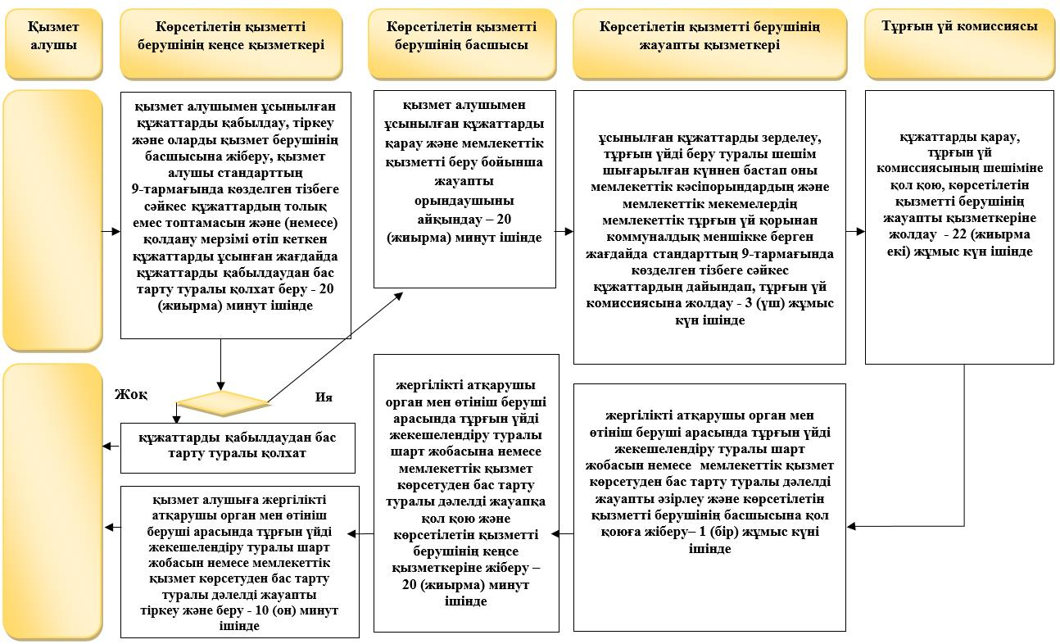

**Шартты белгілер:**

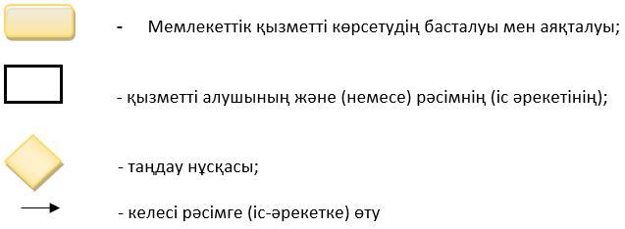

© 2012. Қазақстан Республикасы Әділет министрлігінің «Қазақстан Республикасының Заңнама және құқықтық ақпарат институты» ШЖҚ РМК